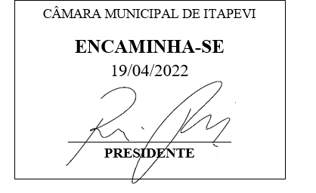**Indicação Nº 1392/2022**

**Súmula**: Solicita providências do ***Executivo Municipal***, junto à ***Secretaria de Segurança e Mobilidade Urbana***, *aos cuidados do* ***Sr. Secretário Mantovani Franco***, para que seja inserida sinalização de via de estacionamento na Rua Prof.ª Maria Zibina de Carvalho – Jardim Santa Rita.

**INDICO** à Mesa, depois de ouvido o Douto Plenário na forma regimental vigente, seja oficiado ao Excelentíssimo Senhor **Igor Soares Ebert, Prefeito Municipal**, para que determine através da Secretaria de Segurança e Mobilidade Urbana, a sinalização de via para estacionamento na Rua Profª Maria Zibina Carvalho – Jardim Santa Rita.

**Justificativa**

**Senhor Presidente,**

**Senhoras Vereadoras,**

**Senhores Vereadores,**

Trata-se de solicitação que tem por objetivo a inserção de sinalização na Rua Profª Maria Zibina Carvalho, na altura do nº 18 ao nº 200, a fim de indicar aos condutores de veículos o lado da via permitido para estacionar.

Devido ao grande número de veículos que estacionam diariamente em ambos os lados da rua em questão, os moradores têm efetuado diversas reclamações pela dificuldade de transitar pela via, haja vista que ao estacionar carro dos dois lados, a passagem fica evidentemente prejudicada.

Vejamos imagem do local para melhor entendimento:

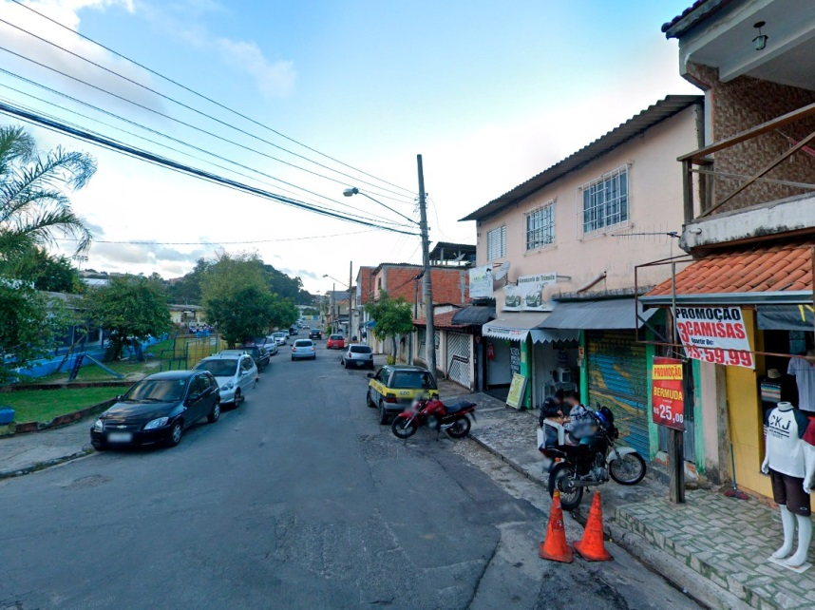

O ideal é que a sinalização permita que os motoristas estacionem seus veículos do lado esquerdo da via em dias pares, e do lado direito nos dias ímpares.

Desta forma, haverá rotatividade nos locais devidamente permitidos e pré definidos para estacionamento, não excedendo o que a rua comporta e fazendo fluir, sem qualquer obstrução, a passagem de outros veículos pelo local.

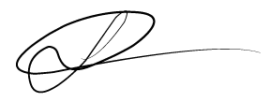Sala das Sessões Bemvindo Moreira Nery, 12 de abril de 2022.

Vereador

**Luiz Ricardo dos Santos (PSD)**

**“Nenezinho”**